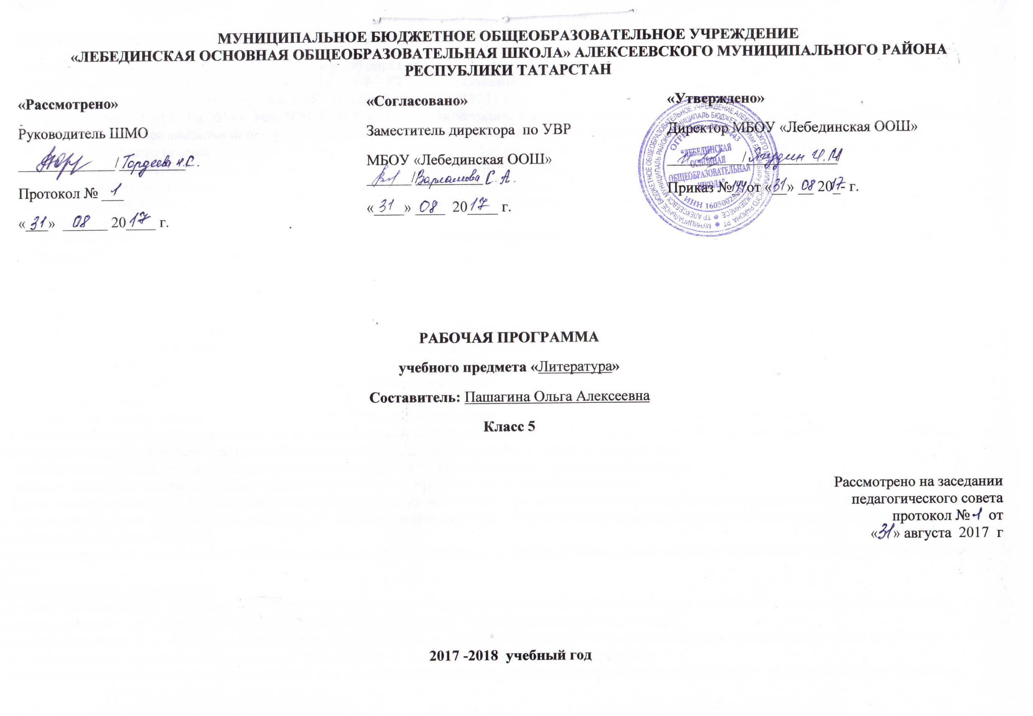
Рабочая программа по литературе для 5 класса составлена на основе следующих нормативных документов:
- Федерального закона от 29.12.2012 г. №-273 ФЗ "Об образовании в Российской Федерации":
- закона Республики Татарстан от 22 июля 2013 г. №68-3 РТ "Об образовании":
-Федерального государственного образовательного стандарта ООО (2010 г.),
- Приказа МОиН РТ от 19.08.2015 г. исх. 1055/15 «Об утверждении методических рекомендаций по проектированию содержания организационного раздела основной образовательной программы основного общего образования для общеобразовательных организаций РТ»:
- Примерной программы основного общего образования по литературе («Литература» В.Я. Коровиной, В.П.Журавлёва, М. Просвещение 2012 год..),
- Основной образовательной программы основного общего образования МБОУ «Лебединская ООШ»;
- Учебного плана Муниципального бюджетного общеобразовательного учреждения «Лебединская основная общеобразовательная школа» Алексеевского муниципального района Республики Татарстан на 2017 - 2018 учебный год (утвержденного решением педагогического совета Протокол №1. от августа 2017 года);
- Федерального компонента государственного стандарта основного общего образования и «Рабочей программы общеобразовательных учреждений «Литература» В.Я. Коровиной, В.П.Журавлёва, М. Просвещение 2012 год.
Требования к результатам освоения программы политературе
Личностные результаты:
- воспитание патриотизма, любви и уважения к Отечеству, чувства гордости за свою Родину, прошлое и настоящее многонационального народа России; осознание своей этнической принадлежности, знание истории, языка, культуры своего народа, своего края, основ культурного наследия народов России и человечества; воспитание чувства ответственности и долга перед Родиной;
- формирование ответственного отношения к учению, готовности и способности обучающихся к саморазвитию и самообразованию на основе мотивации у обучению и познанию;
- формирование целостного мировоззрения, соответствующего современному уровню развития науки и общественной практики;
- формирование осознанного, уважительного и доброжелательного отношения к другому человеку, его мнению, мировоззрению, культуре, языку, вере, гражданской позиции, к истории, религии, традициям, языкам, ценностям народов России и народов мира;
- освоение социальных норм, правил поведения, ролей и форм социальной жизни в группах и сообществах;
- участие в школьном самоуправлении и общественной жизни в пределах возрастных компетенций;
- формирование нравственных чувств и нравственного поведения, осознанного и ответственного отношения к собственным поступкам;
- формирование основ экологической культуры на основе признания ценности жизни во всех её проявлениях и необходимости ответственного, бережного отношения к окружающей среде;
- осознание значения семьи в жизни человека и общества, принятие ценностей семейной жизни, уважительное и заботливое отношение к членам своей семьи.
Метапредметные результаты:
- умение самостоятельно определять цели своего обучения, ставить и формулировать для себя новые задачи в учёбе и познавательной деятельности;
- умение осознанно выбирать наиболее эффективные способы решения учебных и познавательных задач;
- умение соотносить свои действия с планируемыми результатами, осуществлять контроль своей деятельности в процессе достижения результата;
- умение оценивать правильность выполнения учебной задачи, собственные возможности её решения
- владение основами самоконтроля, самооценки, принятие решений и осуществления осознанного выбора в учебной и познавательной деятельности;
-умение определять понятия, создавать обобщения, устанавливать аналогии, классифицировать, устанавливать причинно- следственные связи, строить логическое рассуждение, умозаключение и делать выводы;
- умение организовывать учебное сотрудничество и совместную деятельность с учителем и сверстниками; работать индивидуально и в группе; формулировать, аргументировать и отстаивать своё мнение;
- умение осознанно использовать речевые средства для выражения своих чувств, мыслей и потребностей планирования и регуляции своей деятельности; владение устной и письменной речью, монологической контекстной речью;
- формирование и развитие компетентности в области использования информационно-коммуникационных технологий.
Предметные результаты:
- понимание ключевых проблем изученных произведений русского фольклора и фольклора других народов, древнерусской лит-ры, лит-ры 18 века, русских писателей 19-20 века, лит-ры народов России и зарубежной лит-ры;
- понимание связи литературных произведений с эпохой их написания, выявление в них нравственных ценностей и их современного звучания;
- умение анализировать литературное произведение: определять его принадлежность к одному из литературных жанров; понимать и формулировать тему, идею, нравственный пафос литературного произведения; характеризовать его героев, сопоставлять героев одного или нескольких произведений;
- определение в произведении элементов сюжета, изобразительно - выразительных средств языка, понимание их роли в раскрытии идейно-художественного содержания произведения; владение элементарной литературоведческой терминологией при анализе лит-ого произведения;
- формирование собственного отношения к произведениям лит-ры, их оценка;
- понимание авторской позиции и своё отношение к ней;
- восприятие на слух лит-ых произведений разных жанров, осмысленное чтение и адекватное восприятие;
- умение пересказывать прозаические произведения или их отрывки с использованием образных средств русского языка и цитат из текста, отвечать на вопросы по прослушанному или прочитанному тексту, создавать устные монологические высказывания разного типа, вести диалог;
- написание изложений и сочинений на темы, связанные с тематикой, проблематикой изученных произведений; классные и домашние творческие работы; рефераты на литературные и общекультурные темы;
- понимание образной природы лит-ры как явления словесного искусства; эстетическое восприятие произведений лит-ры; формирование эстетического вкуса;
- понимание русского слова в его эстетической функции, роли изобразительно-выразительных языковых средств в создании худ-ых образов лит-ых произведений.
Оценка устных ответов учащихся
- Устный опрос является одним из основных способов учета знаний учащихся по литературе. Развернутый ответ ученика должен представлять собой связное, логически последовательное сообщение на определенную тему, показывать его умение применять определения, правила в конкретных случаях.
- При оценке ответа ученика надо руководствоваться следующими критериями: 1) полнота и правильность ответа; 2) степень осознанности, понимания изученного; 3) языковое оформление ответа.
- Оценка «5» ставится, если ученик: 1) полно излагает изученный материал, дает правильное определение языковых понятий; 2) обнаруживает понимание материала, может обосновать свои суждения, применить знания на практике, привести необходимые примеры не только по учебнику, но и самостоятельно составленные; 3) излагает материал последовательно и правильно с точки зрения норм литературного языка.
- Оценка «4» ставится, если ученик дает ответ, удовлетворяющий тем же требованиям, что и для оценки «5», но допускает 1-2 ошибки, которые сам же исправляет, и 1-2 недочета в последовательности и языковом оформлении излагаемого.
- Оценка «3» ставится, если ученик обнаруживает знание и понимание основных положений данной темы, но: 1) излагает материал неполно и допускает неточности в определении понятий или формулировке правил; 2) не умеет достаточно глубоко и доказательно обосновать свои суждения и привести свои примеры; 3) излагает материал непоследовательно и допускает ошибки в языковом оформлении излагаемого.
- Оценка «2» ставится, если ученик обнаруживает незнание большей части соответствующего раздела изучаемого материала, допускает ошибки в формулировке определений и правил, искажающие их смысл, беспорядочно и неуверенно излагает материал. Оценка «2» отмечает такие недостатки в подготовке ученика, которые являются серьезным препятствием к успешному овладению последующим материалом.
- Оценка «1» ставится, если ученик обнаруживает полное незнание или непонимание материала.
- Оценка («5», «4», «3») может ставиться не только за единовременный ответ (когда на проверку подготовки ученика отводится определенное время), но и за рассредоточенный во времени, т.е. за сумму ответов, данных учеником на протяжении урока (выводится поурочный балл), при условии, если в процессе урока не только заслушивались ответы учащегося, но и осуществлялась проверка его умения применять знания на практике.
Оценка сочинений
- Сочинения – основная форма проверки умения правильно и последовательно излагать мысли, уровня речевой подготовки учащихся.
- Сочинения в 5-9 классах проводятся в соответствии с требованиями раздела программы «Развитие навыков связной речи».
- Рекомендуется следующий примерный объем классных сочинений: в 5 классе – 0,5-1,0 страница, в 6 классе – 1,0-1,5, в 7 классе – 1,5-2,0, в 8 классе – 2,0-3,0, в 9 классе – 3,0-4,0.
- К указанному объему сочинений учитель должен относиться как к примерному, так как объем ученического сочинения зависит от многих обстоятельств, в частности от стиля и жанра сочинения, характера темы и замысла, темпа письма учащихся, их общего развития.
- С помощью сочинений проверяются: 1) умение раскрывать тему; 2) умение использовать языковые средства в соответствии со стилем, темой и задачей высказывания; 3) соблюдение языковых норм и правил правописания.
- Любое сочинение оценивается двумя отметками: первая ставится за содержание и речевое оформление, вторая – за грамотность, т.е. за соблюдение орфографических, пунктуационных и языковых норм. Обе оценки считаются оценками по русскому языку, за исключением случаев, когда проводится работа, проверяющая знания учащихся по литературе. В этом случае первая оценка (за содержание и речь) считается оценкой по литературе.
- Содержание сочинения оценивается по следующим критериям:
- соответствие работы ученика теме и основной мысли;
- полнота раскрытия темы; правильность фактического материала; последовательность изложения.
- При оценке речевого оформления сочинений и изложений учитывается:
- разнообразие словаря и грамматического строя речи;
- стилевое единство и выразительность речи; число речевых недочетов.
- Грамотность оценивается по числу допущенных учеником ошибок – орфографических, пунктуационных и грамматических.
Примечания:
- 1. При оценке сочинения необходимо учитывать самостоятельность, оригинальность замысла ученического сочинения, уровень его композиционного и речевого оформления. Наличие оригинального замысла, его хорошая реализация позволяют повысить первую оценку за сочинение на один балл.
- 2. Если объем сочинения в полтора-два раза больше указанного в настоящих «Нормах...», то при оценке работы следует исходить из нормативов, увеличенных для отметки «4» на одну, а для отметки «3» на две единицы. Например, при оценке грамотности «4» ставится при 3 орфографических, 2 пунктуационных и 2 грамматических ошибках или при соотношениях: 2-3-2, 2-2-3; «3» ставится при соотношениях: 6-4-4, 4-6-4, 4-4-6. При выставлении оценки «5» превышение объема сочинения не принимается во внимание.
- 3. Первая оценка (за содержание и речь) не может быть положительной, если не раскрыта тема высказывания, хотя по остальным показателям оно написано удовлетворительно.
- 4.На оценку сочинения и изложения распространяются положения об однотипных и негрубых ошибках, а также о сделанных учеником исправлениях, приведенные в разделе «Оценка диктантов».
Выведение итоговых оценок
- За учебную четверть и учебный год ставится итоговая оценка. Она является единой и отражает в обобщенном виде все стороны подготовки ученика по литературе: усвоение теоретического материала, овладение умениями, речевое развитие, уровень орфографической и пунктуационной грамотности.
- Итоговая оценка не должна выводиться механически, как среднее арифметическое предшествующих оценок. Решающим при ее определении следует считать фактическую подготовку ученика по всем показателям ко времени выведения этой оценки.
Учебно–тематический план.

Содержание | Кол-во часов | В том числе развитие речи | Внеклассное чтение
Введение. | 1 | - | -
Устное народное творчество | 6 | 1 | 1
Из древнерусской литературы | 2 | 1 | -
Из литературы XVIII века. | 1 | - | -
Из литературы XIX века. | 27 | 3 | 1
Из литературы XX века. | 25 | 3 | 3
Из зарубежной литературы | 8 | 1 | 2
ИТОГО | 70 | 9 | 7
Виды контроля: текущий, рубежный, итоговый.
Формы контроля – устный ответ учащегося, самостоятельная работа (письменный ответ на вопрос, тестирование), сочинение.
Основные требования к знаниям, умениям, навыкам.
К концу 5 класса учащиеся должны
знать/ понимать:
- образную природу словесного искусства;
- содержание изученных литературных произведений;
- изученные теоретико-литературные понятия;
уметь:
- воспринимать и анализировать художественный текст;
- выделять смысловые части художественного текста,
- составлять тезисы и план прочитанного;
- воспринимать и анализировать художественный текст;
- выделять смысловые части художественного текста, составлять тезисы и план прочитанного;
- сопоставлять эпизоды литературных произведений и сравнивать их героев;
- выражать свое отношение к прочитанному;
- выразительно читать произведения (или фрагменты), в том числе выученные наизусть, соблюдая нормы литературного произношения;
- строить устные и письменные высказывания в связи с изученным произведением;
- участвовать в диалоге по прочитанным произведениям, понимать чужую точку зрения и аргументировано отстаивать свою.

Календарно-тематический план.

№ | Наименование разделов и тем уроков | Дата
№ | Наименование разделов и тем уроков | План | Факт
Введение (1 ч)
1 | Литература как учебный предмет. Писатели о роли книг в жизни человека и общества.  .
Устное народное творчество (6 ч)
2 | Фольклор. Малые жанры фольклора.
3 | Сказки как вид народной прозы. Виды сказок. «Царевна-лягушка».
4 | Иван-царевич – победитель житейских невзгод. Волшебные персонажи. Поэтика волшебной сказки.
5 | «Иван - крестьянский сын и чудо-юдо». Волшебная богатырская сказка героического содержания.
6 | Особенности сюжета сказки. Иван – крестьянский сын как выразитель основной мысли сказки. Нравственное превосходство героя.
7 | Сказочники. Русские народные сказки. Проверочная работа.
Древнерусская литература (2 ч)
8 | Начало письменности у восточных славян и возникновение древнерусской литературы. «Повесть временных лет» как литературный памятник.
9 | «Подвиг отрока-киевлянина и хитрость воеводы Претича».
Литература 18 века (1 ч)
10 | М.В.Ломоносов. «Случились вместе два Астронома в пиру…»
Литература 19 века (27 ч)
11 | Роды и жанры литературы. Басня, аллегория, эзопов язык. И.А.Крылов «Свинья под дубом», «Ворона и лисица». Осмеяние жадности, невежества, неблагодарности, хитрости, глупости.
12 | «Волк на псарне». Отражение исторических событий в басне. Патриотическая позиция автора.
13 | В.А.Жуковский: детство, начало творчества. Жуковский – сказочник. «Спящая царевна».
14 | «Спящая царевна». Сходные и различные черты сказки Жуковского и народной сказки. Герои литературной сказки, особенности сюжета.
15 | Баллада В.А.Жуковского «Кубок». Благородство и жестокость героев баллады.
16 | Детство А.С.Пушкина. Годы учения. Пролог к поэме «Руслан и Людмила». «У лукоморья дуб зеленый…»
17 | Противостояние добрых и злых сил в сказке «Сказка о мертвой царевне и семи богатырях».
18 | Литературная сказка. Противостояние добра и зла. Основные образы сказки. «Чудесный мир сказок Жуковского и Пушкина».
19 | А. Погорельский «Черная курица, или Подземные жители»
20 | В.М.Гаршин «Attaleaprinceps»: героическое и обыденное в сказке.
21 | М.Ю.Лермонтов: детство и начало литературной деятельности. «Бородино»
22 | «Бородино» Образ старого солдата – участника сражения.
23 | Н.В.Гоголь. «Заколдованное место».
24 | Сочетание комического и трагического, реального и фантастического в повести Н.В. Гоголя «Заколдованное место».
25 | Н.А.Некрасов. «На Волге».
26 | Н.А.Некрасов «Есть женщины в русских селеньях…»
27 | И.С.Тургенев. «Муму». Портрет Герасима. Сравнение, гипербола.
28 | История отношений Герасима и Татьяны.
29 | Герасим и Муму.
30 | «Многочисленная дворня». Осада каморки Герасима. Прощание с Муму. Возвращение Герасима в деревню.
31 | Духовные и нравственные качества Герасима: сила, достоинство, сострадание, трудолюбие, великодушие. Протест героя против рабских отношений. Работа над сочинением.
32 | А.А. Фет. «Чудная картина …, «Весенний дождь»
33 | Л.Н.Толстой. «Кавказский пленник» - рассказ-быль.
34 | Жилин и Костылин – два разных характера, две разные судьбы.
35 | Жилин и татары. Жилин и Дина. Мысли писателя о жизни разных народов. Картины природы в рассказе.
36 | А.П.Чехов. «Хирургия». Осмеяние глупости и невежества героев. Юмор.
37 | Русские поэты о Родине. Ф. Тютчев, А. Плещеев, И. Никитин, А. Майков, И. Суриков.
Литература 20 века (25 ч)
38 | И. Бунин «Косцы». Человек и природа в рассказе.
39 | В.Г.Короленко. «В дурном обществе».
40 | Повесть. Сюжет и композиция повести «В дурном обществе».
41 | Жизнь детей из благополучной и обездоленной семей. Вася, Валек, Маруся, Тыбурций. Путь Васи к правде и добру.
42 | Глава «Кукла» - кульминация повести. Подготовка к сочинению.
43 | С.А.Есенин. Слово о поэте. Поэтическое изображение Родины и родной природы в стихотворениях «Я покинул родимый дом…», «Низкий дом с голубыми ставнями…».
44 | П.П.Бажов. Рассказ о жизни и творчестве писателя. «Медной горы хозяйка».
45 | «Медной горы хозяйка». Честность, добросовестность, трудолюбие и талант главного героя.
46 | «Малахитовая шкатулка». Сказы П.П.Бажова.
47 | К.Г.Паустовский. Сказка «Теплый хлеб».
48 | Нравственные уроки сказки «Теплый хлеб». Реальные и фантастические события и персонажи сказки.
49 | «Заячьи лапы». Мысль автора об ответственности человека перед природой.
50 | С.Я.Маршак. Краткий рассказ о писателе. Пьеса-сказка «Двенадцать месяцев».
51 | Положительные и отрицательные герои. Художественные особенности пьесы-сказки.
52 | А.П.Платонов: детство, начало литературной деятельности. Рассказ «Никита». Главный герой рассказа. Одухотворение природы в изображении героя
53 | Жизнь как борьба добра и зла. Тема человеческого труда в рассказе «Никита».
54 | В.П.Астафьев. Автобиографичность произведений. Рассказ «Васюткино озеро».
55 | «Васюткино озеро». Мужество, терпение, любовь к природе, знание природы, находчивость главного героя. Поведение Васютки в лесу. Открытие нового озера. Становление характера Васютки.
56 | Сочинение. «Тайга, наша кормилица, хлипких не любит». Становление характера Васютки.
57 | «Ради жизни па земле». Поэты о Великой Отечественной войне.А.Т.Твардовский. «Рассказ танкиста». К.М.Симонов. «Сын артиллериста».
58 | Русские поэты 20 века о Родине и о родной природе. (И.А.Бунин, Н.М.Рубцов, Дон-Аминадо)
59 | Сопоставительный анализ стихотворений Д. Кедрина «Аленушка» и А. А. Прокофьева «Аленушка».
60 | Саша Черный. Рассказы «Кавказский пленник» и «Игорь-Робинзон». Юмор.
61 | Ю.Ч.Ким «Рыба-кит»
62 | Итоговый урок по русской литературе.
Зарубежная литература (8 ч)
63 | Р.Л.Стивенсон. «Вересковый мед». Подвиг героя.
64 | Д.Дефо. Слово о писателе. «Робинзон Крузо» - произведение о силе человеческого духа.
65 | Х.К.Андерсен. Слово о писателе. «Снежная королева»:реальное и фантастическое в сказке. Кай и Герда.
66 | Ж.Санд. «О чем говорят цветы». Спор героев о красоте.
67 | М.Твен. «Приключения Тома Сойера»..
68 | Дж.Лондон. «Сказание о Кише». Становление характера героя.
69  70 | Итоговые уроки.

